

Projektna naloga pri predmetu informatika in zgodovina

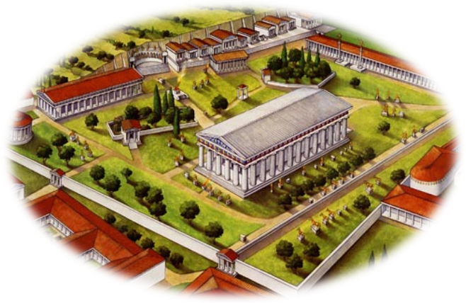

Koper, marec, 2008

# POVZETKI

Prve antične olimpijske igre so bile leta 776 pr. n. št. Bile so posvečene bogu Zevsu. Antične OI so organizirali v mestu Olimpija. V Olimpiji je bil sveti olimpijski gaj Altis, obdan z zidovjem. Za zidovjem pa so bili športni objekti. Poleg olimpijskih iger so Grki poznali nemejske, istmijske, pitijske igre. Nemejske in istmijske so bile vsake 2 leti, olimpijske in pitijske pa vsaka 4 leta. Vse štiri igre so predstavljali eno periodo. Sprva so imeli lokalni značaj, nato so prerasli v vsegrški. Igre so vodili helanodiki. Imeli so pravno moč nad igrami, nadzorovali tekmovanja. Gledalci na olimpijskih igrah so bili pripadniki vseh slojev svobodnjakov, ženske niso smeli prisostvovat. Atleti so se na tekmah morali vesti častno, v skladu z moralno- etičnimi pravili (antični fairplay). Tekmovali so goli. Zmagovalci so doživljali velike trenutke slave. Dobili so tudi materialne oz. denarne nagrade. Discipline: rokoborba, pentatlon, konjske dirke, pankratij, tek …Ko je cesar Teodozij prekinil olimpijske igre je leta 1896 je Pierre de Coubertin obudil olimpijske igre. Olimpijski simboli: OI krogi, zastava, OI ogenj, OI geslo…

**SUMMARY**

First ancient Olympic Games were in 776 BC. They were dedicated to god Zeus. The ancient OG was organized in Olympia. In Olympia was a sacred grove Altis, surrounded by big walls. Behind the walls there were some sport facilities. Beside Olympic Games the Greeks knew Isthmian, Pyhtian, Nemean games. Nemean and Isthmian games were every second year, Olympic and Pyhtian every forth year. All four games formed one period. First the Olympic Games were local nature, than they overgrow into Pan-Hellenic festival. The games were lead by Hellanodikai. They controlled the games. The spectators were members of all freelances, women weren’t allowed watch. Athletes behaved ornery, with ethics rules (ancient fairplay). When they competed, they were naked. The winners experienced big moments of glory. They received also materials or monetary prizes. Disciplines: wrestling, pentathlon, pankration, chariot racing, running …When the emperor Theodosius interrupted OG, in 1896 Pierre de Coubertin roused back. The Olympics symbols are OG ring, flag, fire, slogan …

**RIASSUNTO**

I primi giochi Olimpici antichi erano nel 776 a.C. ed Erano dedicate al dio Zeus. I giochi Olimpici antichi erano nella città Olimpia. In Olimpia c’era un recinto sacro Altis, che aveva intorno alle grandissime mura. Fuori dell’Altis c’erano costruzioni sportive. I Grechi conoscevano non solo i giochi Olimpici, ma anche tre altri giochi: Istmici, Nemeici e Pitici. I ghioci Nemeici e Istmici erano ogni secondo anno, giochi olimpici e pitici erano ogni quarto anno. Tutti i ghioci rappresentavano un periodo. I giochi erano di natura locale, poi si sono sviluppati in un panellenico festival. I ghioci erano sorvegliati dagli Ellanodici. Essi avevano il controllo dei ghioci. Gli spettatori erano solo uomini liberi, le donne non avevano l’acceso. Gli atleti dovevano comportarsi in una mangerà onorevole (fairplay). Dovevano competere nudi. I vincitori vivevano grandi momenti di gloria. Hanno ricevuto anche tanti doni. Discipline: Pentatlon, Pancrazio, corsa … Quando l’imperatore Teodosio ha proibito i ghioci Olimpici, ha Pierre de Coubertin nel 1896 ha di nuovo organizzato i giochi Olimpici. I simboli olimpici: cerchi, la bandiera, il fuoco, codice …

Slika na naslovnici 1: Altis

# KAZALO

**Kazalo vsebine**

POVZETKI 2

KAZALO 4

1 UVOD 6

2 JEDRO 7

2.1 OLIMPIJA 7

2.1.2 ZGRADBA OLIMPIJE 8

2.2 RAZLIČNE LEGENDE O NASTANKU OLIMPIJSKIH IGER 9

2.3 NEMEJSKE, PITIJSKE, ISTMIJSKE IGRE 9

2.4 ORGANIZACIJA IGER 10

2.5 TEKMOVANJE 12

2.6 OŽIVITEV OLIMPIJSKIH IGER 15

2.7 OLIMPIJSKI SIMBOLI 16

3 ZAKLJUČEK 17

3.1 OLIMPIJSKI IDEAL 17

3.2 ZANIMIVOSTI 17

4 VIRI IN LITERATURA 18

**Kazalo slik**

Slika na naslovnici 1: Altis……………….…………………………………..………………………………….1

Slika 1: Prikaz podeljevanja venca zmagovalcu 6

Slika 2: Nahajališče Olimpije (označeno z rdečim kvadratkom) 7

Slika 3: Ostanki antične Olimpije 7

Slika 4: Rekonstrukcija antične Olimpije 8

Slika 5: Kip boga Zevsa 9

Slika 6: Ostanki stadiuma 10

Slika 7: Delski stadium 11

Slika 8: Pankratij 12

Slika 9: Rokoborba 12

Slika 10: Konjske dirke 13

Slika 11: Metalec diska 13

Slika 12: Metalec kopija 13

Slika 13: Tek 13

Slika 14: Pierre de Coubertin 15

Slika 15: OI krogi 16

Slika 16: OI medalje 16

Slika 17: OI zastava 16

Slika 18: OI ogenj 16

**Kazalo tabel**

Tabela 1: Prikaz periode 10

Tabela 2: Prikaz programa OI 14

**1 UVOD**

*»Trden duh v človeškem telesu, to je največja moč v največji slabotnosti.«*

*(Demonikosu, 40, Izokrates, 436-338 pr.n.št.)*

Že od nekdaj so Grki dajali velik pomen na človeško telo in duh, ki je v njem. **Leta 776 pr. n. št** naj bi bil organiziran prvi vsegrški športni dogodek, t. i olimpijske igre. Olimpijske igre so športni dogodek, ki se še danes odvija vsako četrto leto. Temelji današnjih olimpijskih iger slonijo na antičnih olimpijskih igrah. Zanje je bilo značilno, da so bile posvečene bogu Zevsu in da so med časom olimpijskih iger razglasili dvo mesečno do trimesečno premirje. Tako so lahko vsi Grki brezskrbno potovali do Olimpije. Igram so se lahko udeležili **samo** Grki s celine in kolonij.

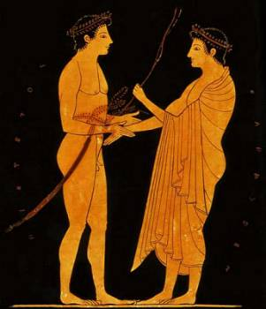

Grki so organizirali igre, ker so kljub razdrobljenosti čutili pripadnosti **enotnemu grškemu svetu.**

Za to seminarsko nalogo sem se odločila predvsem, ker sem velika ljubiteljica grške kulture. Zastavila sem si naslednja vprašanja, ki so mi pomagala pri razreševanju naloge:

Slika 1: Prikaz podeljevanja venca zmagovalcu

* Kakšna je bila organizacija olimpijskih iger?
* Ali so res bile prve OI leta 776 pr. n. št?
* Ali so Grki poznali le olimpijske igre ali tudi kakšne druge?
* Kakšne discipline so poznali?
* Kdo je obudil olimpijske igre?

Nalogo sem se lotila z iskanjem virov. Dala sem velik pomen na kakovost in zanesljivost vira. Poskušala sem predstaviti olimpijske igre na najbolj kakovosten in zanimiv način in pri tem odgovoriti na zgoraj že navedena vprašanja.

# JEDRO

## OLIMPIJA

Mestece Olimpija je ležalo na ozemlju Elide na zahodu Peloponeza, kakšnih dvajset kilometrov od obale, v zeleni dolini rečice Alpheos.Ozemlje Olimpije je bilo šteto kot sveto. Tam je bil sveti olimpijski gaj Altis, obdan s četverokotnim zidovjem, dolgim približno 200 metrov in širokim 175 metrov. Na tem mestu so bili svetišča, oltarji za daritve, zakladnice, kipi bogov, herojev in športnih zmagovalcev. Eden najvažnejših je bil Zevsov hram, kjer je bil orjaški kip Zevsa. Zunaj zidovja so bili objekti, potrebni za igre: hipodrom, stadion, palestra[1] in gymnasion[2].Obstaja domneva, da je bilo Olimpijsko svetišče že v času mikenske civilizacije. Oltar je bil posvečen materi Zemlji. Pozneje je bil oboževan Kronos, Zevsov oče.

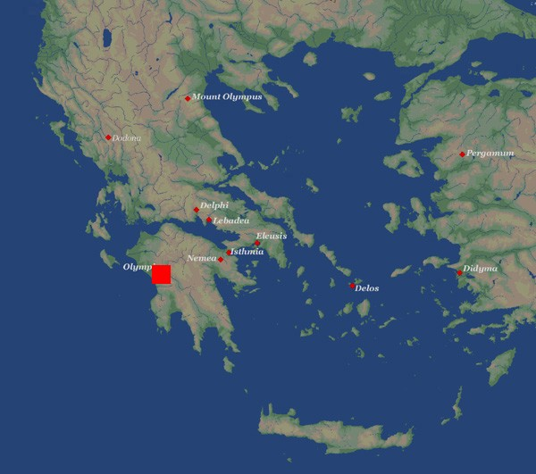

Slika 2: Nahajališče Olimpije (označeno z rdečim kvadratkom)

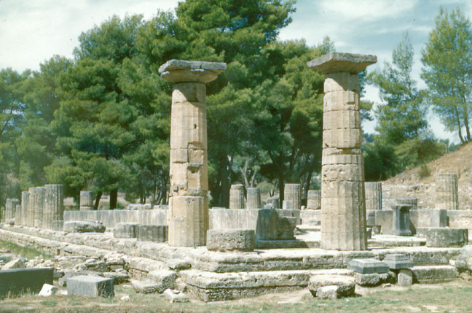

Slika 3: Ostanki antične Olimpije

### 2.1.2 ZGRADBA OLIMPIJE

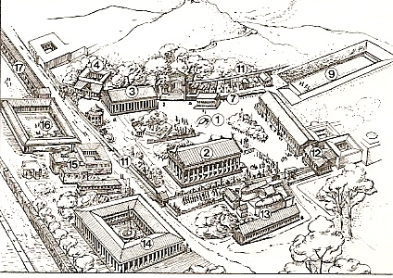

Slika 4: Rekonstrukcija antične Olimpije

*Zgradbe:*

1. Zevsov oltar
2. Zevsov tempelj
3. Herin tempelj
4. Slavna dvorana slovesnosti ob zmagah

7 Zakladnica

9 Stadion

11 Zid okrog Altisa[3]

12 Dvorana za sodnike

13 Javna zgradba olimpijskega sveta

14 Hiša za goste

15 Kopališče

1. Palestra

## RAZLIČNE LEGENDE O NASTANKU OLIMPIJSKIH IGER

Prva legenda pravi, da se je Zevs spopadel z njegovim očetom Kronosom. Zevs je svojo zmago proslavil z igrami. Druga legenda govori, da je Heraklej skupaj z brati ustanovili igre. Heraklej naj bi izzval svoje brate na tekmo v teku in jih nagradil z vencem iz divje oljke (ta nagrada se je podeljevala kasnejšim uradnim zmagovalcem). Obstaja še legenda o Pelopsu (po tej legendi naj bi bile igre v Olimpiji še starejše od mikenskih). Oinomaos je vladal v Pisi in je imel hčerko Hippodameio. Kdor jo je hotel imeti, je mogel Oinomaosa premagati v tekmovanju z vozom. Pelops se je prijavil in Oinomaosa premagal. V zgodovinski resničnosti je bil ustanovitelj iger kralj Oksilos, Ifitos (njegov potomec) pa je igre obnovil. Njegova kot špartanska ozemlja so bila zaradi spopadov opustošena (kuga, lakota). Ifitos je odšel v delfski orakelj po nasvet, kako odstraniti nadloge, in Pitija mu je svetovala naj organizira igre, ki jih bogovi cenijo. Da bi organiziral igre, je mogel doseči začasni mir in ga je tudi dosegel. Likurg, Pisanec Kleistenes in Ifitos so podpisali premirje. Tekst premirja je bil vrezan na kovinski disk, ki so ga hranili v hramu boginje Here v Olimpiji. Prvi oprijemljivejši datum je leto 776 pr. n. št, ki je bil tudi sprejet kot datum prvih olimpijskih iger in začetek prve olimpijade[4]. Takrat je sofist Hipija naredil popis olimpijskih zmagovalcev.

Slika 5: Kip boga Zevsa

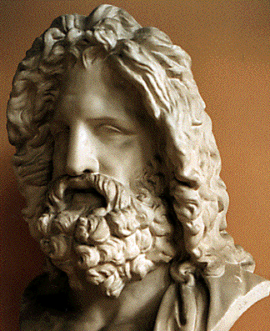

## NEMEJSKE, PITIJSKE, ISTMIJSKE IGRE

V prvi polovici **6. stol pr. n. št** se pitijske svečanosti v Delfih in stare Pozejdonove svečanosti v Istmiji po vzoru Olimpije preoblikujejo v panhelenske atletske igre. Sedem let kasneje se jim pridruži še Nemeja. Vsem trem prireditvam so takoj priznali panhelenski status, tako, da so takrat vse štiri tvorile štiriletni ciklus ali **periodo**. Nemejske in istmijske igre so se dogajale vsake dve leti, olimpijske in pitijske pa vsaka štiri leta, tako da je perioda obsegala **šest prireditev**. Če vzamemo kot primer 50. Olimpijado (šteli so čas po olimpijadah), ki se začne leta 480 pr. n. št z olimpijskimi igrami, bi perioda videti taka:

Tabela 1: Prikaz periode

|  |  |  |
| --- | --- | --- |
| **IGRA** | **LETO** | **MESEC** |
| Olimpijske igre | 480 pr. n. št | Julij ali avgust |
| Nemejske igre | 479 pr. n. št | Julij ali avgust |
| Istmijske igre | 478 pr. n. št | April ali maj |
| Pitijske igre | 478 pr. n. št | Julij ali avgust |
| Nemejske igre | 477 pr. n št | Julij ali avgust |
| Istmijske igre | 476 pr. n št | April ali maj |
| Olimpijske igre, začetek nove periode | 476 pr. n. št | Julij ali avgust |

V Olimpiji in Delfih so igre delovale kot nekakšne »glavne«, nemejske so bile vsake dve leti vmesne med obojimi (nekako kot danes delujejo atletska prvenstva), istmijske so bile vedno istega leta kot pitijske ali olimpijske,le da spomladi pred njimi, kot nekakšne »priprave« naj najpomembnejši dogodek. Največji možni dosežek je bila zmaga na vseh štirih igrah znotraj ene periode.

## ORGANIZACIJA IGER

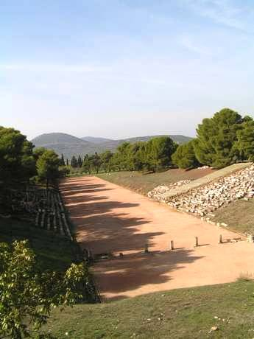

Sveto mesto Olimpija je bilo sprva poleg prizorišča športnih tekmovanj orakelj ali svetišče. Sčasoma orakelj ni bil več aktiven in svetišče je postalo znano kot kraj največjega športnega festivala Grkov. Igre so potekale vsako četrto leto, na peti dan, ki je sledil tretji polni luni, kar daje povod mišljenju, da je bilo to hkrati tudi poljedelsko praznovanje med žetvijo in trgatvijo. Sprva so imele igre predvsem lokalni značaj. Prirejali naj bi jih v znak sloge med peloponeškimi mesti Pisa, Elida in Sparta. Ker so igre uveljavili mir in spravo ter ju za čas trajanja iger zagotovile, so postale zanimive za druge grške polise. Igre so vodili helanodiki, ki so bili obenem glavni sodniki in razsodniki. Ko so prišli v Olimpijo so volili sodnike, ki so bili ugledni člani grških mest Elide ali Pise. Najprej so bili izvoljeni dosmrtno, pozneje pa voljeni za dobo olimpijskega leta. Število sodnikov se je spreminjalo, najbolj pogosto jih je bilo deset. Helanodiki so imeli pravno moč nad igrami, nadzorovali so tekmovanja in kaznovali atlete ter kronali zmagovalce. Pomembno je bilo preverjanje grškega izvora in svobodnjaškega stanu. Negrki na igrah niso nastopili. Po izvolitvi so morali Helanodiki opraviti desetmesečno usposabljanje, na katerem so se podrobno seznanili s predpisi tako imenovanega organizacijskega dela iger. Pouk so vodili čuvaji zakona (»nomofilahis«). Na igrah so jim asistirali »alitarhi« in »ailytesi«, izvršitelji odločb in odločitev. Helanodiki so najprej poslali po grškem svetu Zevsove glasnike,ki so slovesno napovedovali igre. Za atlete je pomenilo, da se morajo začeti pripravljati, saj so lahko nastopili le tisti, ki so dokazali desetmesečno treniranje. Glasniki so obenem napovedovali premirje med grškimi polisi. Gledalci na Olimpijskih igrah so bili večinoma pripadniki vsem slojem svobodnjakov. Ženske niso smele prisostvovat igram, celo rečice Alpheos niso smele prečkati. Kazen za tovrstni prekršek je bila smrt. Poleg moških tekmovanj so bila daljši čas tudi ženska tekmovanja (**hereje**), v čast boginje Here. Navzočnost mnogih znanih intelektualcev, vojakov in politikov daje igram moralnopolitično in gospodarsko vrednost, ki so jo skušali posamezniki s svojimi dejavnostmi izkoristili. V Olimpiji so imeli rokodelci in drugi profesionalci možnost demonstrirati svojo spretnost, iznajdljivost, delo in pesmi.

Slika 6: Ostanki stadiuma

Slika 7: Delski stadium

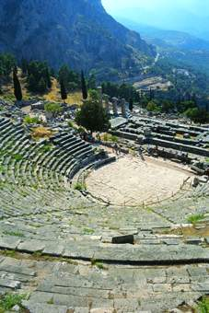

## TEKMOVANJE

Antični Grki so se dobro zavedali moralne vrednosti tekmovanja in kot rezultat te zavednosti dali neki abstraktni koncepciji agona plastično formo v obliki spomenika v Olimpiji, začetek 5. stol. pr. Kr. Leta 776 pr. n. št je bil na sporedu le tek na en stadij oz. eno dolžino stadiona (192,27m). stadion je bil pravokotnik 211 x 31,50 metra in tekmovalci so tekli do konca stadiona in nazaj. V hrib je imel vdolbene stopnice, kjer je bil prostor za približno 40 000 gledalcev. Z olimpijado leta 724 pr. n. št so začeli vnašati novosti. Nova disciplina je bil tek na dva stadija. Na 15. olimpijadi (720 pr. n. št) so dodali tek na 7 ali 27 stadijev. Leta 708 pr. n. št sta bili novi disciplini rokoborba in pentatlon[5], boj s pestmi pa leta 668 pr. n. št. Na 25. olimpijadi so tekmovalni spored razširili s konjskimi dirkami in pankratijem[6] ter dodali še tekmovanje za mlajše. Tekmovalci so bili razdeljeni na kategorije do 18 let in starejši. Po 5. stol. pr. n. št so dodali še kategorijo med 18. in 20. letom. Od leta 472 pr. n. št je bilo na sporedu 16 disciplin razdeljenih na pet tekmovalnih dni. Vsa tekmovanja so imela strogo individualni značaj. Grki v spored iger niso uvrstili kolektivnih športov, čeprav so obstajale tako pri Grkih kot Rimljanih tudi igre z žogo. Grki so občudovali atletsko predstavo in telesni videz. Kar pa je največ štelo ni bil videz ali športna predstava, pač pa tekma in zmaga. Do določenega dne, običajno mesec dni pred otvoritvijo iger, so morali atleti prispeti v Olimpijo. Nato so pod nadzorstvom helanodikov trenirali v palestri in gimnaziji. Sledile so uradne tekme.

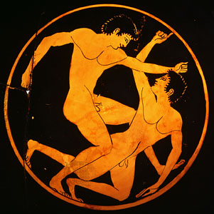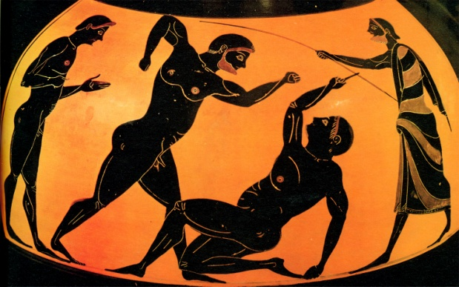

Slika 8: Pankratij

Slika 9: Rokoborba

Atleti so morali vesti častno in v skladu z moralno-etničnimi pravili iger. Spoštovati so morali kategorijo **»adios«-** plemenitost, spoštovanje, častnost, poštenost ali skromnost. Aidos je bil tista moralna odlika, zaradi katere so atleti mislili, da so všeč bogovom. Mlade može je odvračal od zlorabe moči in doseganja zmage na nepošten način (**antični fairplay**). Opominjal jih je na spoštovanje sodniških odločitev in uradnih voditeljev. Atleti so tekmovali goli. Nudizem atletov so zagovarjali zaradi praktičnih razlogov (koristilo naj bi njihovem zdravju). Po zadnjem tekmovanju so zmagovalci s palmovimi vejicami v roki odkorakali v Zevsov hram, kjer jim je najstarejši helanodik polagal na glavo oljčni venec. Pri izhodu so doživljali trenutke zmagoslavja, ko jih je občinstvo obsulo z oljčnimi venci, vejicami in cvetjem. Slovesni so bili tudi prihodi domov. V mesto so prihajali na svečanih vozovih. Poleg moralno-simboličnih obeležij so atleti prijeli tudi različne materialne in denarne nagrade, kar kaže na postopno prehajanje v komercializacijo in profesionalizacijo iger.

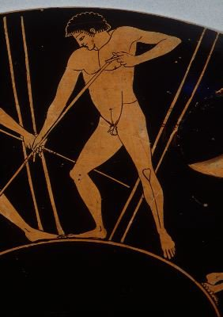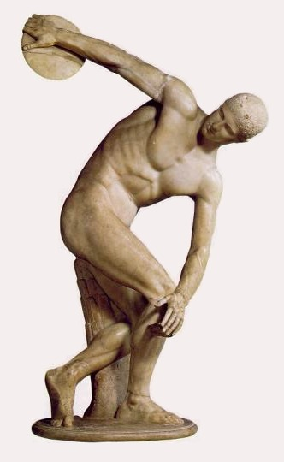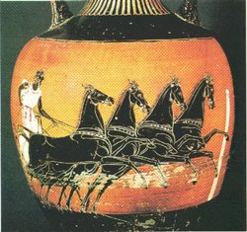

Slika 10: Konjske dirke

Slika 11: Metalec diska

Slika 12: Metalec kopija

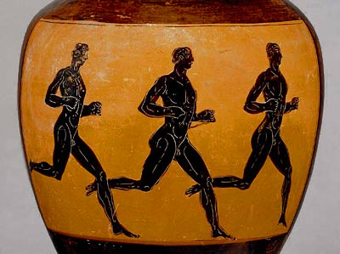

Slika 13: Tek

* + 1. **PROGRAM IGER**

Tabela 2: Prikaz programa OI

|  |
| --- |
| **PRVI DAN** |
| Zjutraj: Očiščevalna slovesnost za vse udeležence iger v Altisu, slavnostna olimpijska prisega.  Popoldne: Otvoritev tekmovalnega dela z nastopom mladeničev do 20 let v teku, rokoborbi in boksu.  Zvečer: Žrtvovanje 70 živali in družabno srečanje. |
| **DRUGI DAN** |
| Zjutraj: Tekme z vozovi (dvovprege in četverovprege) na hipodromu.  Popoldne: Peteroboj (met diska, skok v daljavo, met sulice, tek, rokoborba). Pogrebne slovesnosti v spomin lokalnega heroja Pelopsa; iz pogrebnih slovesnosti njemu v čast so se razvile igre v Olimpiji.  Zvečer: Zasebne zabave zmagovalcev z vozovi. Za zmagovalca niso veljali vozniki ali konji, temveč lastniki vpreg. |
| **TRETJI DAN** |
| Zjutraj: Slavnostno žrtvovanje 100 volov v čast Zevsu.  Popoldne: Tekmovanja v tekih.  Zvečer: Kultno praznovanje; gostija z volovskim mesom. Priložnost za pogovor s sosedi, s katerimi so bili v vsakdanjem življenju sprti. |
| **ČETRTI DAN** |
| Rokoborba, boks, pankration, tek z orožjem. |
| **PETI DAN** |
| Praznovanje zmagovalcev: ovenčane s trakom prek čela in z oljčnimi vejicami v rokah so jih v procesiji pospremili do Zevsovega templja ter jih tam ob njegovem kipu okronali z oljčnimi vejicami.  Zahvalna daritev Zevsu za sodelovanje na igrah.  Praznovanje zmagovalcev se je nadaljevalo v matičnih mestih. Bili so oproščeni plačevanja davkov, prejemali brezplačno prehrano in dobili stalen častni sedež v gledališči. |

## OŽIVITEV OLIMPIJSKIH IGER

Ko je krščanstvo postalo uradna vera v rimskem cesarstvu, so na olimpijske igre začeli gledati kot na »poganski obred«, in leta 393 jih je rimski cesar Teodozij prepovedal, s čimer je zaključil tisočletje antičnih olimpijskih iger.

V 17. Stoletju so v Angliji organizirali športni festival, imenovan po olimpijskih igrah. Zanimanje za oživitev olimpijskih iger je naraslo,ko so nemški arheologi (sredi 19. stoletja) odkrili ruševine antične Olimpije. V tistem času je francoski baron Pierre de Coubertin razmišljal o vzrokih za francoski poraz francosko-pruski vojni in prišel do sklepa, da je treba izboljšati telesno pripravljenost francoskih vojakov. Coubertin si je igre zamislil kot način zbliževanja narodov, na katerem bi se mladeniči in mladenke pomerili v športnih disciplinah, namesto, da se spopadajo v vojni. Na kongresu, organiziran junija 1894 na pariški univerzi Sorbona, je svoje zamisli predstavil mednarodni javnosti. Sklenjeno je bilo, da se olimpijske igre moderne dobe organizirajo leta 1896 v Atenah. Prve olimpijske igre moderne dobe so doživele izjemen uspeh.

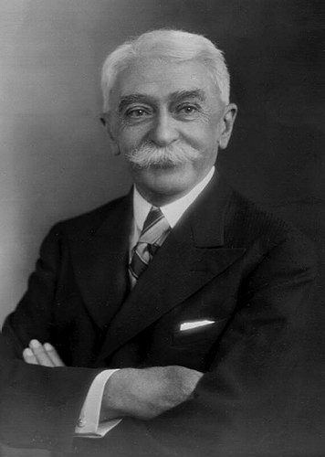

Slika 14: Pierre de Coubertin

## OLIMPIJSKI SIMBOLI

* *Olimpijski krogi*: avtor znaka je Pierre de Coubertin. Znak so med seboj povezani krogi. Povezanost pomeni sožitje, medsebojno spoštovanje in prijateljstvo narodov petih celin planeta (Evropa- modra, Afrika- črna, Amerika- rdeča, Azija- rumena, Avstralija z Oceanijo- zelena).
* *Zastava*: je bele barve, ki pomeni mir in vsebuje olimpijski znak.
* *Olimpijsko geslo*: »Citius. Altius. Fortius.« (prevod: hitreje, višje, močneje)
* *Olimpijski ogenj*: prvič prižgali leta 1936 v Berlinu (olimpijske bakle). Pred pričetkom iger prepotuje olimpijski ogenj celoten svet.
* *Olimpijska himna*: naslov je »Cantata«, glasbo je zanjo napisal Spyros Samaras, tekst pa Kostis Palamas.
* *Olimpijsko geslo*: »pomembno je sodelovati, ne zmagati«

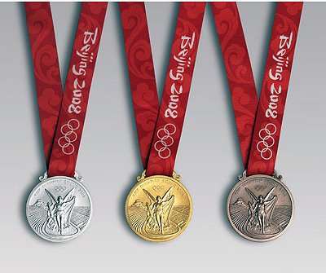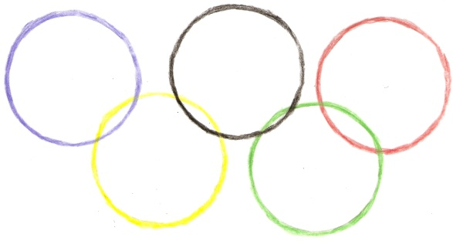

Slika 15: OI krogi

Slika 16: OI medalje

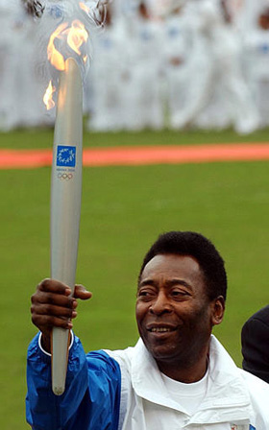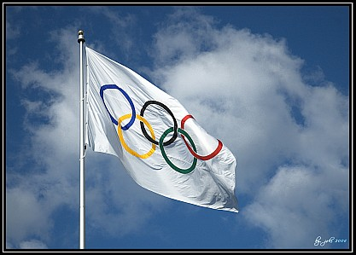

Slika 17: OI zastava

Slika 18: OI ogenj

# ZAKLJUČEK

## OLIMPIJSKI IDEAL

Antične olimpijske igre, od katerih pojem olimpizem[7] sploh izhaja, so trajale 5 dni, zmagovalci so prijemali nagrade simbolične narave, ter med OI ni bilo vojn. Kot predstavlja MOK[8], so bile antične olimpijske igre ideal današnjih olimpijskih iger (moderne dobe). Ko je Pierre de Coubertin obnovil OI, se je naslanjal na antične olimpijske igre, vendar je njihovo identiteto preuredil potrebam takratne kulture. Res je da so prve OI moderne dobe bile v »domačem kraju«, vendar so trajale več dni, bilo je več tekmovalcev itd.

Sčasoma so sodelovale še ženske, tako je olimpizem dobil čisto drugačne razsežnosti. Vse večji pomen je dobivala zmaga.

Kljub temu, da MOK promovira olimpijske ideale humanosti, fair playa itd., globalizacija, ekonomski interesi, občinstvo želi spektakel…Vse to oddaljuje olimpijske igre od olimpijskega ideala.

## ZANIMIVOSTI

Ko so tekmovalci končali športno kariero ali že med njo, so poučevali mlajše in druge, razen če niso kako drugače unovčili svojega moralnega in materialnega zaslužka.

Igre so doživele tudi slabe trenutke, npr. leta 80 pr. n. št, ko je rimski vojskovodja Sula odpeljal vse za boj sposobne atlete v Rim in so tekmovali mladi v teku. Da bi ponovno pridobili občinstvo, so organizatorji kupovali znane atlete.

# VIRI IN LITERATURA

*ELEKTRONSKI VIRI*

* Ahlin, Martin et al., 2000. Iskanje po Slovarju slovenskega knjižnega jezika [online]. [citirano 16. mar 2008; 13:13]. Dostopno na: <http://bos.zrc-sazu.si/sskj.html>
* Fajn Nuša, Zgomilšek Anja, 2004.Vzpon in padec modernega olimpizma : ustvarjanje in (iz)raba podob olimpijskih iger : diplomsko delo [online]. [citirano 11. mar 2008, 21:50]. Dostopno na: <http://dk.fdv.uni-lj.si/dela/Fain-Zagomilsek.PDF>
* Vobič, Igor. Olimpijske igre (Antične olimpijske igre), šolski projekt [online]. [citirano 11. mar 2008, 21:42]. Dostopno na: <http://www.gimvic.org/projekti/solski_projekti/raz/sport/OLIMP/OLIMX1.HTML>
* Podoba olimpizma [online]. [citirano 11. mar 2008, 21:53]. Dostopno na: <http://www.olympic.si/index.php?id=182>

*STROKOVNI ČLANKI*

* Pavlin, Tomaž. 1996. Antične olimpijske igre 1. Šport: revija za teoretična in praktična vprašanja športa, let. 44, št. 2/3, str. 38-42. ISSN 0353-7445.
* Pavlin, Tomaž. 1996. Antične olimpijske igre 2. Šport: revija za teoretična in praktična vprašanja športa, let. 44, št. 4, str. 27-31. ISSN 0353-7455,
* Levski, Daniel. 2005. Olimpijske igre: Med mitom in viri … : O koreninah tekme v antični Grčiji. Šport: revija za teoretična in praktična vprašanja športa, let. 53, št. 4, str. 5-11, priloga. ISSN 0353-7455.

*MONOGRAFSKE PUBLIKACIJE*

* Brodnik, Vilma et al. 1999. ZGODOVINA 1. Učbenik za prvi letnik gimnazije. Ljubljana: DZS. ISBN 86-341-1802-9
* [Hönigsfeld Adamič, Marjana](http://cobiss4.izum.si/scripts/cobiss?ukaz=FFRM&mode=5&id=2240241777494800&PF1=AU&PF2=TI&PF3=PY&PF4=KW&CS=a&PF5=CB&run=yes&SS1=%22Honigsfeld%20Adamic,%20Marjana%22) e tal. 1993. VELIKA ilustrirana otroška enciklopedija. Ljubljana: Mladinska knjiga. ISBN 86-11-01560-6.

***SLIKE***

* **Slika na naslovnici**: <https://www.utexas.edu/courses/classicaldig/classical/0008030700.jpg>
* **Slika 1**: <http://www.mlahanas.de/Greeks/Olympia/Olympionike.jpg>
* **Slika 2**: <http://www.greecead.com/gadhome/images/peloponnese/peloponnese_map.gif>
* **Slika 3**: <http://www.globalgeografia.com/album/grecia/olimpia3.jpg>
* **Slika 4**: Brodnik, Vilma et al. 1999. ZGODOVINA 1. Učbenik za prvi letnik gimnazije. Ljubljana: DZS. ISBN 86-341-1802-9
* **Slika 5**: <http://www.geocities.com/Athens/Delphi/2093/zeus.gif>
* **Slika 6:** <http://www.domnik.net/topoi/commons/GR/argolis/epidavros/04n_ancient_stadium2.jpg>
* **Slika 7**: <http://www.fokida.gr/images/Delfi.jpg>
* **Slika 8:** <http://ccwf.cc.utexas.edu/~kallet/greece/Pic%20Pankration%20Submission.jpg>
* **Slika 9:** <http://cache.eb.com/eb/image?id=19159&rendTypeId=4>
* **Slika 10:** <http://content.answers.com/main/content/wp/en/thumb/c/c2/250px-GreekChariotBig.JPG>
* **Slika 11**: <http://www.artlex.com/ArtLex/h/images/hellenis_myron.disc.1.lg.JPG>
* **Slika 12**: <http://www.personal.psu.edu/users/s/u/sua132/Assignment%207%20pics/JA-%20a%20javelin%20thrower.jpg>
* **Slika 13:** <http://www.bbc.co.uk/history/ancient/greeks/images/gal_grk_oly_running.jpg>
* **Slika 14:** <http://images.beijing-2008.org/20070502/Img214044422.jpg>
* **Slika 15:** [skenirano in narisano 15. mar 2008;15:30]
* **Slika 16:** <http://www.geekologie.com/2007/05/23/beinjing-olympic-medals-2.jpg>
* **Slika 17:** <http://www.2010vancouverphotos.com/blog/15.jpg>
* **Slika 18:** <http://english.people.com.cn/200406/14/images/0614.pele.jpg>

1. Palestra- štirikoten športni objekt na prostem
2. Gymnasion ali gimnazija- moška telovadnica, borilnica
3. Altis- področje znotraj olimpijskega prizorišča, na katerem so locirani oltarji in svetišča
4. štiriletno obdobje med zaporednimi olimpijskimi igrami
5. tekmovanje v teku, skoku, metu diska in kopja ter v rokoborbi
6. Kombinacija boksa in rokoborbe
7. **Olimpizem**- kar se nanaša na olimpijske tekmovalce ali olimpijske igre
8. Je mednarodna, nevladna in neprofitna organizacija, ki je ustanovila Olimpijsko gibanje.